Wybierając się na wakacje, nie zapomnij o elektronicznych gadżetach
Okres wakacyjny zbliża się do nas wielkimi krokami. Na wypoczynkowy wyjazd w góry, czy też nad słoneczną plażę niektórzy czekają przecież cały rok - chwile relaksu, odnowy i regeneracji dają nową energię do działania.

Tego typu wyjazdy, czy to z rodziną, czy przyjaciółmi można umilić jeszcze bardziej zabierając ze sobą gadżety, który pozytywnie wpłyną na spędzany czas nad jeziorem, stworzą nastrój na grillu, uwiecznią wyjątkowe chwile, a czasami nawet uratują nam skórę.


Bez dodatkowego źródła zasilania ani rusz
W dzisiejszych czasach im większe w swojej kieszeni mamy smartfony, tym szybciej pobierają one energię i bardzo często zdarza się tak, że nie wytrzymują nawet jednego dnia pracy. Podczas pobytu na wakacjach naładowany telefon to konieczność, dlatego też firma LAMAX w swojej ofercie posiada powerbank, który w kryzysowych sytuacjach przyjdzie nam z pomocą. LAMAX 10 000 mAh Quick Charge, jak sama nazwa wskazuje posiada pojemność 10 000 mAh, co przy dzisiejszych smartfonach z pewnością wystarczy na minimum dwa pełne naładowania baterii. Największą zaletą tego właśnie urządzenia jest z pewnością różnorodność portów, gdyż oprócz dwóch USB 3.0 pracujących w technologii Quick Charge, do dyspozycji użytkownika oddane zostały również dwa USB typu C. Bank energii firmy LAMAX jest poręczny, dlatego też z łatwością zmieści się do plecaka, torby czy torebki. Warto dodać, że metalowa obudowa mocno wpływa na wytrzymałość urządzenia.

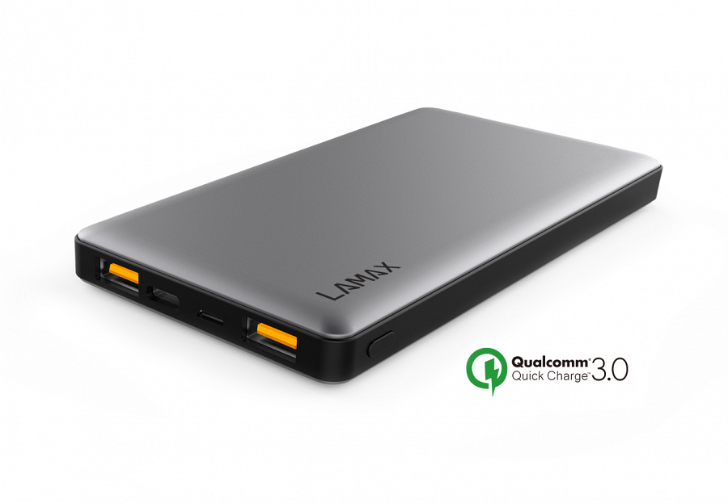

Muzyka, która umila czas
Spotkanie ze znajomymi okraszone jedynie dźwiękami natury i słabej jakości muzyką płynącą prosto ze starego radia? Wszyscy to znamy. Większość radiostacji bardzo często puszcza ten sam utwór w kółko, zniechęcając tym samym słuchaczy. Na całe szczęście zawsze możemy podłączyć się do bezprzewodowego głośnika bluetooth i rozkręcić imprezę bardziej tanecznymi i lubianymi utworami. LAMAX Sentinel SE-1 to kompaktowy głośnik, który z pewnością sprawdzi się w tego typu zadaniach. Wysokiej jakości dźwięk zamknięty w wodoodpornej i kompaktowej obudowie to idealnie połączenie w tego typu urządzeniach. Sentinel SE-1 to również głośnik, który jest bardzo prosty w transporcie, gdyż na wyposażeniu posiada karabińczyk, przy pomocy którego z łatwością przymocujemy go do plecaka. Bardzo ważnym aspektem w przypadku tego typu głośników jest czas pracy na baterii, a LAMAX Sentinel SE-1 może pochwalić się wysokim wynikiem. Wynosi on nawet do 20 godzin pracy na jednym naładowaniu.

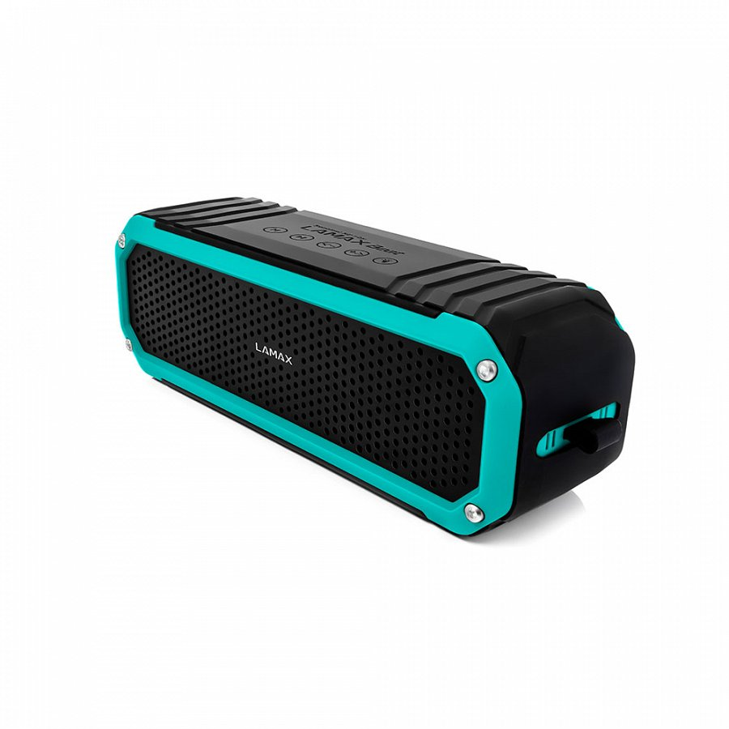

Nagraj, by móc później wspominać
Podczas pobytu na wakacjach często odwiedzamy miejsca, które zapierają dech w piersiach. Malownicze krajobrazy, górskie szczyty, a nawet dzika zwierzyna w swoim naturalnym środowisku – są to rzeczy, które warto uwiecznić na filmie. Osobisty wideo-dziennik, do którego będzie chciało się wracać przy okazji wspominek to fajna sprawa, dlatego też warto zaopatrzyć się w kamerkę sportową, która nagra te niezwykłe chwile. LAMAX X10 Taurus to urządzenie, które mimo swoich małych gabarytów potrafi zaskoczyć swoimi możliwościami. X10 Taurus nagrywa bowiem obraz w rozdzielczości 4K przy 30 klatkach na sekundę i jest w stanie uchwycić nawet najmniejszy szczegół. Posiada multum zaawansowanych opcji, a jej wyposażenie może przyprawić o niemały zawrót głowy – opaska na głowę, czy kilka zestawów mocowań to tylko wierzchołek góry lodowej, która ukazuje się po otwarciu pudełka.

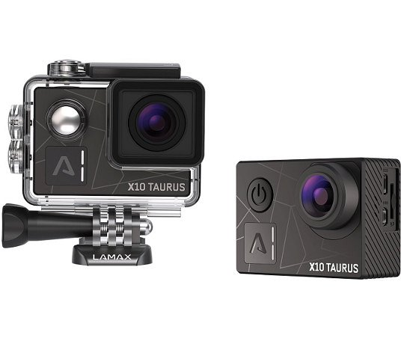

Wszelkie informacje na temat wyżej wymienionych produktów znajdują się na stronie producenta pod adresem: https://www.lamax-electronics.com/pl/.

